CHƯƠNG 4: WEBSITE HƯỚNG DỮ LIỆU

A. Code đã hoàn thiện: chapter4.php
<?php
// === THIẾT LẬP KẾT NỐI PDO ===
$host = '127.0.0.1';
$dbname = 'cse485_web';
$username = 'root';
$password = '';
$dsn = "mysql:host=$host;dbname=$dbname;charset=utf8mb4";

try {
// TODO 1: Tạo đối tượng PDO để kết nối CSDL
$pdo = new PDO($dsn, $username, $password);
$pdo->setAttribute(PDO::ATTR_ERRMODE, PDO::ERRMODE_EXCEPTION);
} catch (PDOException $e) {
die("Kết nối thất bại: " . $e->getMessage());
}

// === LOGIC THÊM SINH VIÊN (XỬ LÝ FORM POST) ===
// TODO 2: Kiểm tra xem form đã được gửi đi (method POST) và có 'ten_sinh_vien'
// Gợi ý: Dùng isset($_POST['...'])
if (isset($_POST['ten_sinh_vien'])) {

// TODO 3: Lấy dữ liệu 'ten_sinh_vien' và 'email' từ $_POST
$ten = trim($_POST['ten_sinh_vien']);
$email = trim($_POST['email']);

// TODO 4: Viết câu lệnh SQL INSERT với Prepared Statement (dùng dấu ?)
$sql = "INSERT INTO sinhvien (ten_sinh_vien, email) VALUES (?, ?)";

// TODO 5: Chuẩn bị (prepare) và thực thi (execute) câu lệnh
// Gợi ý: $stmt = $pdo->prepare($sql);
// Gợi ý: $stmt->execute([$ten, $email]);
$stmt = $pdo->prepare($sql);
$stmt->execute([$ten, $email]);

// TODO 6: (Tùy chọn) Chuyển hướng về chính trang này để "làm mới"
// Gợi ý: Dùng header('Location: chapter4.php');
header('Location: chapter4.php');
exit;
}

// === LOGIC LẤY DANH SÁCH SINH VIÊN (SELECT) ===
// TODO 7: Viết câu lệnh SQL SELECT *
$sql_select = "SELECT * FROM sinhvien ORDER BY id ASC";

// TODO 8: Thực thi câu lệnh SELECT (không cần prepare vì không có tham số)
$stmt_select = $pdo->query($sql_select);

?>
<!DOCTYPE html>
<html lang="vi">
<head>
<meta charset="UTF-8">
<title>PHT Chương 4 - Website hướng dữ liệu</title>
<style>
table { width: 100%; border-collapse: collapse; }
th, td { border: 1px solid #ddd; padding: 8px; }
th { background-color: #f2f2f2; }
</style>
</head>
<body>
<h2>Thêm Sinh Viên Mới</h2>
<form action="chapter4.php" method="POST">
Tên sinh viên: <input type="text" name="ten_sinh_vien" required>
Email: <input type="email" name="email" required>
<button type="submit">Thêm</button>
</form>

<h2>Danh Sách Sinh Viên</h2>
<table>
<tr>
<th>ID</th>
<th>Tên Sinh Viên</th>
<th>Email</th>
<th>Ngày Tạo</th>
</tr>
<?php
// TODO 9: Dùng vòng lặp (ví dụ: while) để duyệt qua kết quả
// Gợi ý: while ($row = $stmt_select->fetch(PDO::FETCH_ASSOC)) { ... }
while ($row = $stmt_select->fetch(PDO::FETCH_ASSOC)) {
// TODO 10: In (echo) các dòng <tr> và <td> chứa dữ liệu $row
// Gợi ý: echo "<tr>";
// Gợi ý: echo "<td>" . htmlspecialchars($row['id']) . "</td>";
// (htmlspecialchars là để bảo mật, tránh lỗi XSS - sẽ học ở Chương 9)
echo "<tr>";
echo "<td>" . htmlspecialchars($row['id']) . "</td>";
echo "<td>" . htmlspecialchars($row['ten_sinh_vien']) . "</td>";
echo "<td>" . htmlspecialchars($row['email']) . "</td>";
echo "<td>" . htmlspecialchars($row['ngay_tao']) . "</td>";
echo "</tr>";
}
// Đóng vòng lặp
?>
</table>
</body>
</html>

B. Ảnh chụp màn hình Kết quả (BẮT BUỘC CẢ 2 ẢNH):
Ảnh 1 (phpMyAdmin): Chụp màn hình tab "Browse" (Duyệt) của bảng sinhvien trong phpMyAdmin, cho thấy bạn đã INSERT thành công ít nhất 2-3 sinh viên.
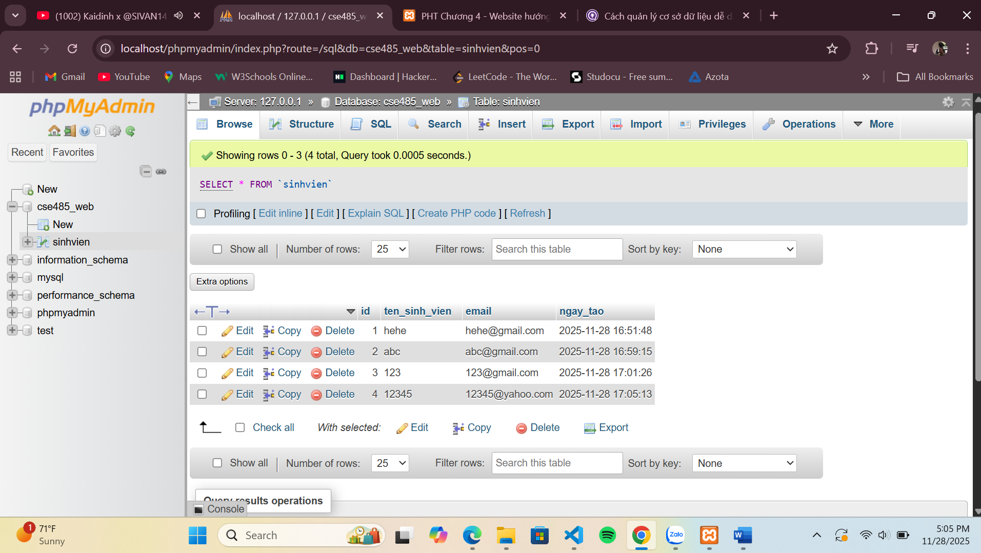

Ảnh 2 (Trình duyệt Web): Chụp ảnh màn hình trang chapter4.php của bạn, hiển thị đúng 2-3 sinh viên mà bạn vừa thêm (chứng minh SELECT thành công).
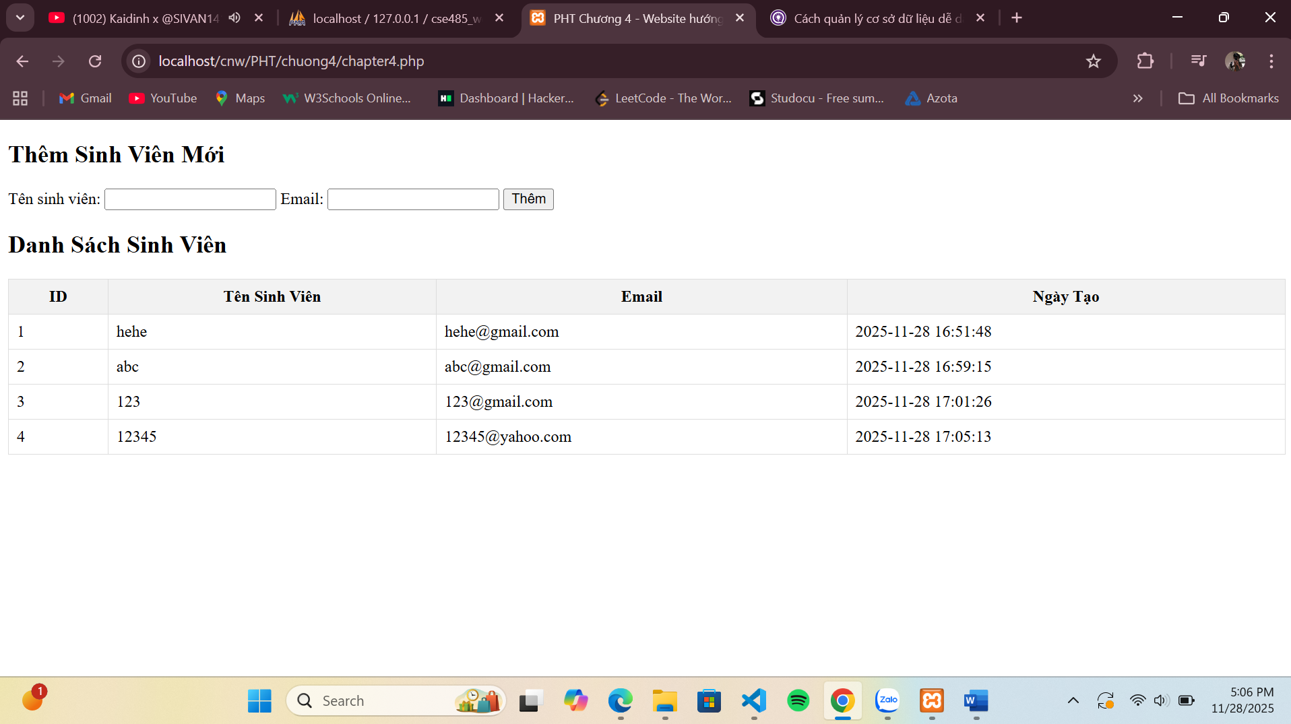

4. Câu hỏi Phản biện (Bắt buộc): Nếu một bảng trong CSDL đã có PRIMARY KEY vậy tại sao chúng ta vẫn cần thêm chỉ mục (INDEX) cho các cột khác? Và nếu chỉ mục này giúp cho việc truy vấn nhanh hơn thì tại sao không tạo chỉ mục cho tất cả các cột?

